Информационно-аналитический отчет МУК «ДК х.Красная Поляна»
о проведении значимого антинаркотического мероприятия .

16.01.19г. в 13.30 на базе МБОУСОШ№9 прошло антинаркотическое мероприятие , проведена беседа «Уберечь от беды», с последующей демонстрацией социального видеоролика « Губительная смесь» , присутствовало -21 подросток, медицинская сестра МБОУСОШ№9 Муратова Е.А, глава администрации Краснополянского с/п. В.А.Сиденко.

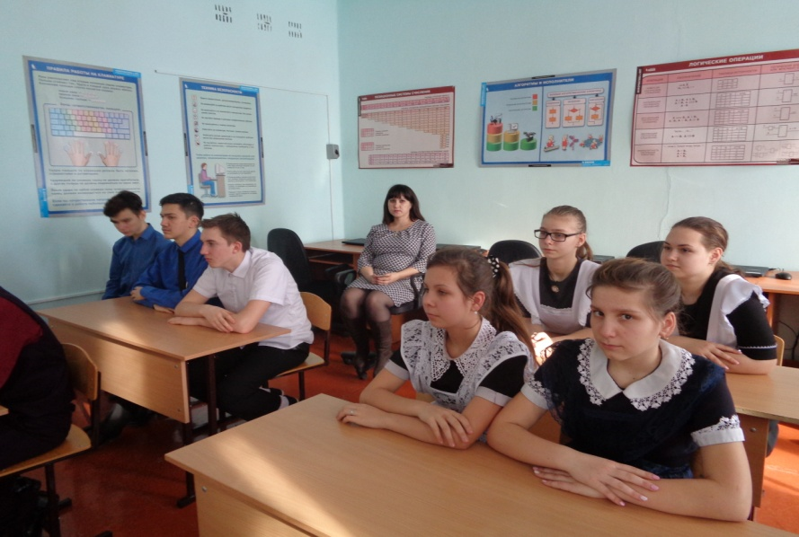

Ведущая Бирюкова З.Г. зав.библиотекой провела беседу с подростками о вреде употребления наркотиков, о влиянии спайсов на деградацию личности и о том , как быстро возникает зависимость от «невинной затяжки».

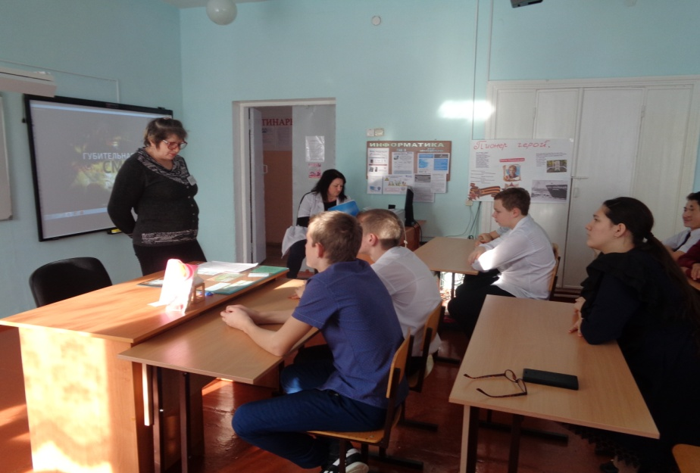

Вручены памятки медицинской сестрой МБОУСОШ№9 Муратовой Е.А. о вреде наркотиков, также проведено анкетирование «Проблемы наркомании среди молодежи».
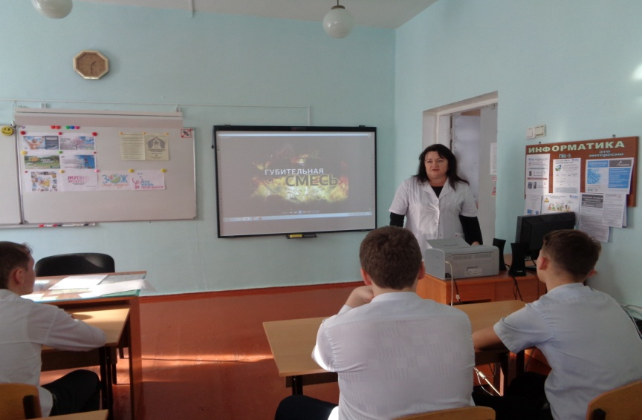

Цель мероприятия повысить уровень информированности подростков по проблемам , связанные с курением курительных смесей. Показать вредное влияние курительных смесей на организм человека.

Культорганиатор МУК «ДКх.Красная Поляна» Е.Г.Скобанева

